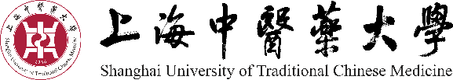 《应用中医学》跨校辅修专业报名表

2025-

|  |  |  |  |  |  |
| --- | --- | --- | --- | --- | --- |
| 学号 |  | | 姓名 |  | 贴  电  子  照  片 |
| 主修  学校 |  | | 主修  学院 |  |
| 主修  专业 |  | | 学科  门类 |  |
| 手 机 | |  | | 固定电话 |  |
| 通讯地址 | |  | | 邮 编 |  |
| 身份证号 | |  | | QQ号 |  |
| E-mail | |  | | 高考报名号 |  |
| 主修学校学习情况 | | | | 主修学校教务处审核意见 | |
| 所在院系教务处教师签名（盖章）  年 月 日 | | | | 教务处负责人签名（盖章）  年 月 日 | |
| 辅修学校教务处审核意见 | | | | | |
| 教务处负责人签名（盖章）  年 月 日 | | | | | |

注：[以电子表形式上传以下三份资料（邮箱 kaoshi0210@126.com](mailto:以电子表形式上传以下三份资料（邮箱%20kaoshi0210@126.com)）。

1. 《应用中医学》跨校辅修专业报名表，文件名为：姓名+主修学校+报名表。
2. 学生历年成绩单，文件名为：姓名+主修学校+成绩单。
3. 照片，文件名为：姓名+主修学校

年 月 日

地址：蔡伦路1200号 部门：教务处考务科（行政楼201室） 电话：（+86）021-51322093